APPENDIXES
RENCANA PELAKSANAAN PEMBELAJARAN
(RPP)
EXPERIMENTAL CLASS
- IDENTITAS

Satuan Pendidikan : SMA Cerdas Murni Tembung
Mata Pelajaran : Bahasa Inggris
Kelas/Semester : X/Ganjil
Aspek/Skill : Writing
Pertemuan : 1
Alokasi Waktu : 2 x 45 menit
Jenis Teks : Teks Recount
Tahun Pelajaran : 2017/2018

- KOMPETENSI DASAR
3.7 Menganalisis fungsi sosial, struktur teks, dan unsur kebahasaan dari teks recount berbentuk laporan kerja dan uraian peristiwa bersejarah, sesuai dengan konteks penggunanya.
4.8 Menangkap makna teks recount lisan dan tulis, tentang laporan kerja dan uraian peristiwa bersejarah.
4.9 Menyusun teks recount lisan dan tulis, tentang laporan kerja dan uraian peristiwa bersejarah, dengan memperhatikan fungsi sosial, struktur teks, dan unsur kebahasaan yang benar dan sesuai konteks.

- INDIKATOR
Siswa mampu:
- Menyebutkan fungsi dari WhatsApp
- Membuat akun WhatsApp
- Mengaplikasikan WhatsApp sebagai media pembelajaran bahasa Inggris
- Memahami manfaat dari metode dialogue journal

- TUJUAN PEMBELAJARAN
Pada akhir pembelajaran siswa dapat:
- Menyebutkan fungsi dari WhatsApp
- Membuat akun WhatsApp
- Mengaplikasikan WhatsApp sebagai media pembelajaran bahasa Inggris
- Memahami manfaat dari metode dialogue journal

- MATERI PEMBELAJARAN
Mengenal fungsi dan manfaat dari penggunaan WhatsApp dan dialogue journal sebagai media dan metode pembelajaran.

- MODEL/METODE PEMBELAJARAN
- Pendekatan: scientific.
- Strategi: observe – practice.
- Metode: communicative learning.

- KEGIATAN PEMBELAJARAN
Kegiatan | Deskripsi Kegiatan | Alokasi Waktu
Pendahuluan | - Mengucapkan salam dan langsung menyapa menggunakan bahasa Inggris agar English Environment dapat langsung tercipta di pertemuan pertama.  - Mengkondisikan kelas, mengawali proses belajar mengajar dengan membaca doa bersama-sama (untuk melatih ketaatan dalam beribadah)  - Kemudian dilanjutkan dengan menanyakan kabar siswa serta mengecek daftar hadir dan menanyakan siapa yang tidak hadir (melatih sikap peduli dan jujur)  - Jika memungkinkan, guru dapat bertanya tentang kabar mereka ke beberapa anak secara individual untuk memastikan bahwa peserta didik dapat merespon perkataan guru.  - Guru bertanya apakah mereka semua memiliki akun WhatsApp.  - Guru bertanya untuk apa mereka menggunakan WhatsApp.  - Guru menjelaskan tentang metode dialogue journal.  - Guru meminta siswa untuk mengeluarkan smartphone/gadget mereka masing-masing. | 10 menit
Inti | Observing  - Guru menampilkan contoh dialogue journal di WhatsApp  - Guru menampilkan contoh teks recount yang ditulis di WhatsApp  Questioning  - Guru bertanya tentang pengalaman siswa menulis di WhatsApp  - Siswa bertanya tentang manfaat WhatsApp sebagai media pembelajaran bahasa Inggris  Experimenting  - Guru meminta siswa untuk membuat akun WhatsApp (bagi yang belum memiliki)  - Guru mengundang siswa untuk menambahkan kontak WhatsApp miliknya  - Siswa diminta untuk memperkenalkan diri terlebih dahulu  - Guru memulai percakapan di WhatsApp untuk menstimulasi siswa menulis dalam bahasa Inggris  Associating  - Siswa diminta untuk membuat kalimat dalam bentuk past tense yang berkaitan dengan pengalaman pribadi masing-masing  Communicating  - Guru mnjelaskan tentang penggunaan past tense dalam bentuk kalimat | 70 menit
Penutup | - Guru merefleksikan apa yang mereka pelajari hari ini  - Guru mengingatkan kembali bahwa pelajaran bahasa Inggris akan terus berlanjut di WhatsApp dalam bentuk dialogue journal hingga beberapa pertemuan mendatang. | 10 menit

Mengetahui, Medan, Juli 2017
Guru Bidang Studi Peneliti

……………………. Nurhadina Riakmal

RENCANA PELAKSANAAN PEMBELAJARAN
(RPP)
EXPERIMENTAL CLASS
- IDENTITAS
Satuan Pendidikan : SMA Cerdas Murni Tembung
Mata Pelajaran : Bahasa Inggris
Kelas/Semester : X/Ganjil
Aspek/Skill : Writing
Pertemuan : 2
Alokasi Waktu : 2 x 45 menit
Jenis Teks : Teks Recount
Tahun Pelajaran : 2017/2018

- KOMPETENSI DASAR
3.7 Menganalisis fungsi sosial, struktur teks, dan unsur kebahasaan dari teks recount berbentuk laporan kerja dan uraian peristiwa bersejarah, sesuai dengan konteks penggunanya.
4.8 Menangkap makna teks recount lisan dan tulis, tentang laporan kerja dan uraian peristiwa bersejarah.
4.9 Menyusun teks recount lisan dan tulis, tentang laporan kerja dan uraian peristiwa bersejarah, dengan memperhatikan fungsi sosial, struktur teks, dan unsur kebahasaan yang benar dan sesuai konteks.

- INDIKATOR
Siswa mampu:
- Menyebutkan definisi dari teks recount
- Menyebutkan ciri-ciri dari teks recount
- Menyebutkan struktur umum yang digunakan dalam teks recount
- Membuat kalimat dalam bentuk past tense

- TUJUAN PEMBELAJARAN
Pada akhir pembelajaran siswa dapat:
- Menyebutkan definisi dari teks recount
- Menyebutkan ciri-ciri dari teks recount
- Menyebutkan struktur umum yang digunakan dalam teks recount
- Membuat kalimat dalam bentuk past tense

- MATERI PEMBELAJARAN
Mengenal definisi, ciri-ciri, dan struktur umum yang digunakan dalam membuat recount text
- Contoh teks recount
I (am) 1………trying my phone skills and (get) 2………. enough courage to call a girl from school.
Unfortunately, her name was Heather, which is quite hard for me to say. The H-e-a part always gets me. Sadly, she (isn’t) 3………around, so her dad (pick) 4………...up. I quickly (tense) 5………up and spit out, “Is Heeeeeaaaather there?” By that time, I was quite out of breath and (embarrass) 6………………..by saying her name like that. I can’t imagine what he (think) 7…………when I (say) 8………….that.
After that, he always (know) 9……….who I was when I (call) 10……... At least, he was nice about it.

- Susunlah teks recount diatas menjadi sebuah teks yang benar

- MODEL/METODE PEMBELAJARAN
- Pendekatan: scientific
- Strategi: observe – practice
- Metode: communicative learning

- KEGIATAN PEMBELAJARAN
Kegiatan | Deskripsi Kegiatan | Alokasi Waktu
Pendahuluan | - Mengucapkan salam dan langsung menyapa menggunakan bahasa Inggris agar English Environment dapat langsung tercipta di pertemuan pertama.  - Mengkondisikan kelas, mengawali proses belajar mengajar dengan membaca doa bersama-sama (untuk melatih ketaatan dalam beribadah)  - Kemudian dilanjutkan dengan menanyakan kabar siswa serta mengecek daftar hadir dan menanyakan siapa yang tidak hadir (melatih sikap peduli dan jujur)  - Jika memungkinkan, guru dapat bertanya tentang kabar mereka ke beberapa anak secara individual untuk memastikan bahwa peserta didik dapat merespon perkataan guru.  - Guru memberi pertanyaan dalam bentuk past tense, “What did we learn in the previous meeting?”  - Guru meminta siswa menjawab pertanyaan tersebut dalam bahasa Inggris | 10 menit
Inti | Observing  - Guru menampilkan contoh teks recount  Questioning  - Guru bertanya tentang language feature yang digunakan dalam recount text  - Siswa bertanya tentang generic structure yang digunakan dalam membuat recount text  Experimenting  - Guru memberikan teks recount yang rumpang  - Siswa diminta untuk mengisi bagian yang rumpang dengan menggunakan kata kerja yang benar  Associating  - Siswa diminta untuk bekerja sama dalam menyelesaikan tugas yang diberikan oleh guru  Communicating  - Siswa diminta untuk membacakan teks recount tersebut di depan kelas | 70 menit
Penutup | - Guru merefleksikan apa yang mereka pelajari hari ini  - Guru menjelaskan kembali tentang definisi dan struktur umum dalam menyusun teks recount | 10 menit

Mengetahui, Medan, Juli 2017
Guru Bidang Studi Peneliti

……………………. Nurhadina Riakmal

RENCANA PELAKSANAAN PEMBELAJARAN
(RPP)
CONTROLLED CLASS
- IDENTITAS

Satuan Pendidikan : SMA Cerdas Murni Tembung
Mata Pelajaran : Bahasa Inggris
Kelas/Semester : X/Ganjil
Aspek/Skill : Writing
Alokasi Waktu : 4 x 45 menit
Jenis Teks : Teks Recount
Tahun Pelajaran : 2017/2018

- KOMPETENSI DASAR
3.7 Menganalisis fungsi sosial, struktur teks, dan unsur kebahasaan dari teks recount berbentuk laporan kerja dan uraian peristiwa bersejarah, sesuai dengan konteks penggunanya.
4.8 Menangkap makna teks recount lisan dan tulis, tentang laporan kerja dan uraian peristiwa bersejarah.
4.9 Menyusun teks recount lisan dan tulis, tentang laporan kerja dan uraian peristiwa bersejarah, dengan memperhatikan fungsi sosial, struktur teks, dan unsur kebahasaan yang benar dan sesuai konteks.

- INDIKATOR
Siswa mampu:
- Menentukan cirri kebahasaan teks recount
- Menyebutkan cirri kebahasaan teks recount
- Menuliskan kembali teks recount dengan kata-kata sendiri
- Merancang teks recount dengan menggunakan teknik clustering
- Menyusun teks recount disesuaikan dengan pengalaman pribadi
- Mengoreksi teks recount dengan cara penilaian teman sejawat
- Mengevaluasi teks recount

- TUJUAN PEMBELAJARAN
Pada akhir pembelajaran siswa dapat:
- Menentukan cirri kebahasaan teks recount
- Menyebutkan cirri kebahasaan teks recount
- Menuliskan kembali teks recount dengan kata-kata sendiri
- Merancang teks recount dengan menggunakan teknik clustering
- Menyusun teks recount disesuaikan dengan pengalaman pribadi
- Mengoreksi teks recount dengan cara penilaian teman sejawat
- Mengevaluasi teks recount

- MATERI PEMBELAJARAN
- Ciri kebahasaan teks recount
- Vocabulary items related to personal recount:
Past tense, action verb | Chronological connection | Pronoun
Went  Watched  Arrived  Ate  Visited  Stayed | Next  Then  First, second, third,...  Afterward  At last  Meanwhile | I  She  He  We  They  You

- Contoh teks recount dengan menggunakan teknik clustering
A Tour to the Botanic Gardens
Orientation
On Thursday 24 April, second grade of senior high school students went to the Botanic Gardens. We walked down and got in to the bus.
Event 1
After we arrived at the gardens, we walked down to the Education Centre. We went to have a look around. First we went to the Orchid Farm and Mrs. Rita read us some of the information. Then we looked at all the lovely plants. After that we went down to a little spot in the Botanic Gardens and had morning tea.
Event 2
Next we took some pictures and then we went back to the Education Centre to have lunch. After that we went for a walk.

Event 3
A lady took us around and introduced herself, and then she explained what we were going to do. Next she took us in to the green house. It was most interesting.
Re-orientation
Soon after we had finished we went back outside. Finally we got into the bus and returned to school. We were tired but happy.
Feeling
Re-orientation
A tour
Green House
Events
Education Centre
Orchid Farm
When: On Thursday 24 April
Where: the Botanic Gardens
Orientation

- Memberikan tugas teks recount
- Mengisi bagian yang rumpang pada teks recount yang telah diberikan.
I went to Heather’s house yesterday to do homework. I___(go) there with Ana. After finishing the homework, Heather___(make) salad. She likes spicy food, so she___(make) it very spicy. Actually, I am not used to eating spicy food, but yesterday I___(can) not restrain myself from eating it. The salad___(is) very tasty, although it___(is) spicy. I___(eat) it too much. The next morning I___(get) stomachache and___(cannot) go to school.

- Buatlah skema clustering untuk membuat teks recount
- Buatlah teks recount sesuai skema clustering yang telah dibuat
- Memberikan pekerjaan rumah
Buatlah paragraf recount dengan menggunakan pertanyaan-pertanyaan dibawah ini:
- Where did you go last weekend?
- What were you doing while traveling there?
- What did you remember the most during the traveling?
- What did you feel about it?

- METODE PEMBELAJARAN/TEKNIK
- Pendekatan: scientific
- Strategi: observe-practice
- Metode collaborative learning

- LANGKAH-LANGKAH KEGIATAN
PERTEMUAN PERTAMA
Kegiatan | Deskripsi Kegiatan | Alokasi Waktu
Pendahuluan | - Mengucapkan salam dan langsung menyapa menggunakan bahasa Inggris agar English Environment dapat langsung tercipta di pertemuan pertama.  - Mengkondisikan kelas, mengawali proses belajar mengajar dengan membaca doa bersama-sama (untuk melatih ketaatan dalam beribadah)  - Kemudian dilanjutkan dengan menanyakan kabar siswa serta mengecek daftar hadir dan menanyakan siapa yang tidak hadir (melatih sikap peduli dan jujur) | 10 menit
Inti | Observing  - Guru menampilkan sebuah teks recount kepada siswa  Questioning  - Dengan arahan guru siswa dipancing untuk bertanya apa yang menjadi bagian penting dari teks recount, seperti orientation, events, dan re-orientation yang ada dalam teks tersebut.  - Dengan bimbingan dan arahan guru, siswa mempertanyakan tentang struktur kebahasaan dari teks recount.  Experimenting  - Guru membagi siswa menjadi beberapa kelompok  - Guru memberikan latihan soal yaitu mengisi bagian yang rumpang pada paragraf yang berbentuk recount dengan menggunakan simple past tense.  - Setiap kelompok diminta mendiskusikan jawaban dari teks recount (kerja sama)  - Setelah selesai diskusi, guru mengambil pekerjaan siswa lalu menukar pekerjaan mereka dengan kelompok lain  Associating  - Siswa diminta untuk mendiskusikan dan mengoreksi hasil diskusi kelompok lain (sikap ingin tahu)  Communicating  - Setelah selesai, siswa diminta untuk mempresentasikan hasil kerja kelompoknya, dengan membacakan teks recount yang sudah mereka selesaikan. | 70 menit
Penutup | - Setelah mengikuti kegiatan pembelajaran pada pertemuan ini, siswa ditanya bagaimana perasaannya (REFLEKSI)  - Siswa diminta untuk mereview kembali materi secara singkat dan rinci serta membuka sesi tanya jawab  - Guru bertanya apa pengertian dari teks recount, jenis-jenis teks recount, struktur umum, dan cara mengembangkan paragraf recount  - Siswa diberi tugas untuk membuat cerita recount berdasarkan pertanyaan-pertanyaan yang dibuat oleh guru  - Sebelum kelas berakhir, guru mengajak murid untuk berdoa bersama-sama serta mengucapkan salam. | 10 menit

PERTEMUAN KEDUA
Kegiatan | Deskripsi Kegiatan | Alokasi Waktu
Pendahuluan | - Mengucapkan salam dan langsung menyapa menggunakan bahasa Inggris agar English Environment dapat langsung tercipta.  - Mengkondisikan kelas, mengawali proses belajar mengajar dengan membaca doa bersama-sama (untuk melatih ketaatan dalam beribadah)  - Kemudian dilanjutkan dengan menanyakan kabar siswa serta mengecek daftar hadir dan menanyakan siapa yang tidak hadir (melatih sikap peduli dan jujur)  - Jika memungkinkan, guru dapat bertanya tentang kabar mereka ke beberapa anak secara individual untuk memastikan bahwa peserta didik dapat merespon perkataan guru.  - Guru memberi pertanyaan dalam bentuk past tense, “What did we learn in the previous meeting?”  - Guru meminta siswa menjawab pertanyaan tersebut dalam bahasa Inggris | 10 menit
Inti | Observing  - Guru bertanya kepada siswa apa saja yang sudah mereka pelajari tentang teks recount  Questioning  - Guru bertanya dalam bahasa Inggris  - Where did you study in junior high school?  - What were your unforgettable experiences while studying there?  - How was your junior high school life?  - Siswa bertanya kata kerja apa yang harus dipakai dalam menjawab pertanyaan tersebut.  Experimenting  - Siswa diminta menjawab pertanyaan tersebut  Associating  - Siswa diminta untuk bekerja sama dalam menyelesaikan tugas yang diberikan oleh guru  Communicating  - Guru meminta siswa diminta untuk saling memberikan pendapat tentang tulisan temannya  - Guru meminta siswa untuk menyusun jawaban mereka dalam bentuk paragraf sehingga menjadi teks recount | 70 menit
Penutup | - Siswa diminta untuk mereview kembali materi secara singkat dan rinci serta membuka sesi tanya jawab  - Guru bertanya apa pengertian dari teks recount, jenis-jenis teks recount, struktur umum, dan cara mengembangkan paragraf recount  - Sebelum kelas berakhir, guru mengajak murid untuk berdoa bersama-sama serta mengucapkan salam. | - enit

- MEDIA PEMBELAJARAN
  - Hand out
  - Paragaraf recount
  - LCD

- PENILAIAN
- Teknik : Tes tertulis
- Bentuk : Tertulis

Mengetahui, Medan, Juli 2017
Guru Bidang Studi Peneliti

……………………. Nurhadina Riakmal

PRE-TEST
Name :
Class :

My First Day at School
- What thing that you remember the most when going to this school at first day?
- What happened at that time?
- How was your feeling to it?
Make a Recount Text by answering the guided questions above!

POST-TEST

Name :
Class :

The Most Embarrassing Moment in My Life
- Did you have any embarrassing moment in your life?
- What moment was that?
- When and where did it happen?
- How could it happen?
- Why was it so embarrassing to you?
Make a Recount Text by answering the guided questions above!

RESEARCH DOCUMENTATION
Photos during recount text writing instruction, pre-test & post-test in the classroom.

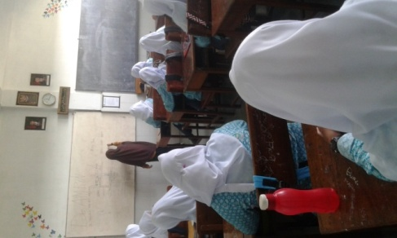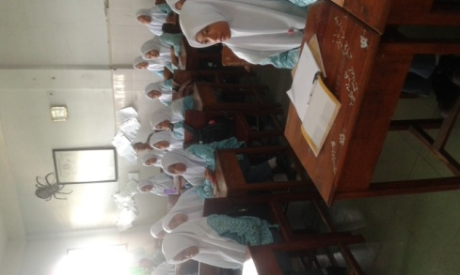
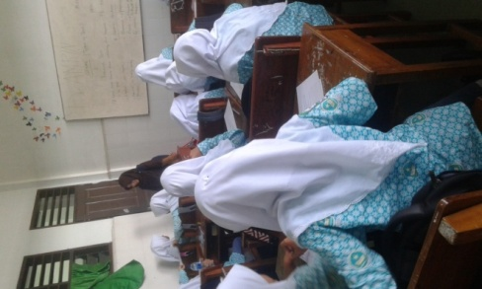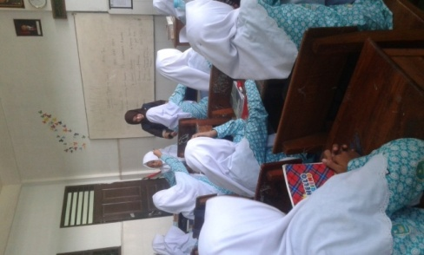
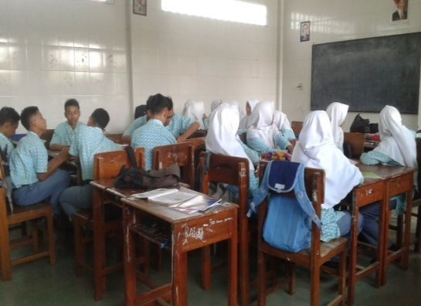

SAMPLE DIALOGUE JOURNALS ON WHATSAPP MESSENGER

